1. 在场景中可以看到其他玩家，点击这个玩家在场景中的形象，会在屏幕右上角出现该玩家的头像和血条。点击头像在下面弹出操作菜单：查看信息，加为好友，加入队伍/邀请入队（如果对方没有队伍，则显示邀请入队。如果对方有队伍，判断自己是否有队伍，如果自己有队伍则显示邀请入队，如果自己没有队伍，显示加入队伍），PK（只有在可以PK的场景内才显示，点击PK后会给对方发送一条确认信息，xxx邀请你PK，是否同意，点击确定则两人进入战斗，点击取消则返回。PK中不能携带伙伴，只有队长可以点击，如果是队员则提示：只有队长才可以这么做）。点击其他空地的时候，头像和菜单都消失

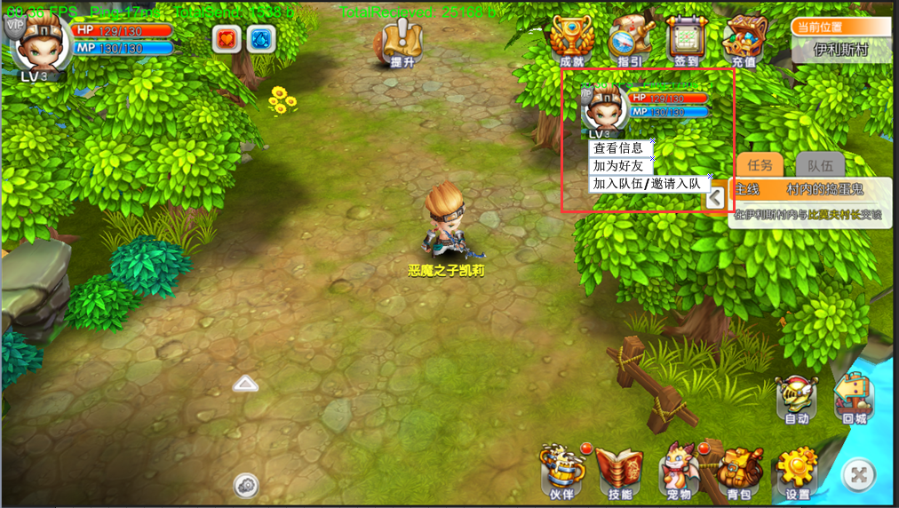

2. 在一个屏幕内最多显示30个玩家，其中优先显示自己的好友，然后优先显示自己家族的玩家，如果上述人数不足30，则优先显示和自己等级段相差10级以内的玩家。然后就随机选择玩家，直到显示30人或者场景中所有人都显示全了为止。

3. 增加一个竞技场的场景，在这个场景中玩家可以选择其他人PK，可以组队也可以单人。

4. 增加当前聊天频道，在一个场景内的玩家都能看到，并且会在玩家形象的头上显示气泡状的消息（语音消息不显示）

5. 在场景中显示其他玩家需要显示：玩家名字、玩家所在帮派、玩家称号、玩家VIP标志。其中名字显示在头顶，名字左侧显示VIP标志（如果没有则不显示），家族名字显示在脚下，称号显示在家族名字下面